Avaliação da usabilidade do atual sistema de encaixe das lâmpadas residências tipo E27

Resumo
O objetivo deste trabalho foi avaliar a usabilidade do encaixe de lâmpada atual, com o intuito de analisar os desconfortos causados ao utilizar o produto. Foi possível perceber, que alguns usuários possuem receio ao trocar a lâmpada. Após realizada a pesquisa pode-se perceber a importância de aplicar a avaliação. Para isso, o trabalho considerou tópicos no referencial teórico, permitiu realizar os estudos sobre design universal com a intenção de compreender as diferentes necessidades do usuário. O método empregou a aplicação de questionário e a realização da análise da tarefa para verificar os problemas relacionados ao produto. Como resultado, até o momento, percebeu-se que existe um temor natural das pessoas quando a atividade envolve a troca de lâmpadas, seja pelo risco de queda, pela proximidade com a eletricidade, bem como pela fragilidade das lâmpadas e os possíveis cortes que se pode sofrer em decorrência da quebra.

Palavras-chave: Análise da Tarefa; Segurança; Soquete; Design Universal.

ABSTRACT
The objective of this work was to evaluate the usability of the current lamp fitting, in order to analyze the discomforts caused by using the product. It was noticed that some users are afraid to change the lamp. After the research can be realized the importance of applying the evaluation. For this, the work considered topics in the theoretical framework, allowed to carry out studies on universal design with the intention of understanding the different needs of the user. The method employed a questionnaire and task analysis to verify the problems related to the product. As a result, so far, it has been realized that there is a natural fear of people when the activity involves changing light bulbs, either because of the risk of falling, proximity to electricity, as well as the fragility of light bulbs and the possible cuts that may occur. may suffer from breakage.

Keywords: Task Analysis; Safety; Socket; Universal Design.

- INTRODUÇÃO

A primeira lâmpada elétrica foi criada por Thomas Edison produzida em 1879 (OIEDUCA, 2019), e chegou a ser vendida comercialmente devido ao sistema de eletricidade desenvolvido por Edison, contendo soquetes, caixas de junção, fusíveis, geradores, motores e condutores subterrâneos. A lâmpada passou por várias alterações como a forma de ser produzida, antes a incandescentes que hoje foram substituídas pelas fluorescentes e as de LED (PINELLI, 2016), também a sua forma de encaixe, podendo citar as tubulares, as de roscas e as dicroicas.
A lâmpada mais utilizada em residências é a E27 (G20, 2016), que utiliza um soquete rosqueável. É algo comum observar que algumas pessoas, seja por medo, não trocam a lâmpada e acabam dependendo de outra pessoa para realizar a tarefa. O objetivo deste trabalho é avaliar a trocar a lâmpada incluindo estudos de ergonomia, antropometria e design universal. A metodologia utilizada foi baseada no levantamento bibliográfico. O projeto foi aprovado pelo Comitê de Ética.

OBJETIVO GERAL
Avaliar o encaixe de lâmpada utilizado nas residências

Objetivos específicos
Investigar problemas relacionados ao encaixe da lâmpada no soquete;

Identificar os princípios que organizam o Design Universal;

Levantar dados sobre os tipos mais comuns de soquetes.

REFERENCIAL TEÓRICO

Soquetes de Lâmpadas
A função do soquete é a fixação do produto na conexão elétrica. Quando uma lâmpada é encaixada corretamente, haverá a conexão, possibilitando que a lâmpada seja ligada e desligada. Existem vários tipos de lâmpadas no mercado, consequentemente, muitos soquetes (ULTRALUZ, 2017).
Os modelos mais comuns de soquete é o E27 e o GU10. O E27 é o mais utilizado em residências, por conta disso, é quase que um modelo padrão no mercado. A característica desse produto é fazer a fixação da lâmpada por meio de uma rosca, sendo conhecido popularmente como soquete de rosca. As lâmpadas fluorescentes e lâmpadas de LED BULB geralmente utilizam esse soquete (ULTRALUZ, 2017).
O GU10 é um novo padrão de soquete, sendo obrigatório para lâmpadas dicroicas (MR 11 e MR 16). Esse soquete é utilizado nas lâmpadas de voltagem 127v/220v/Bivolt. Ele proporciona uma boa fixação do produto a sua base, oferecendo maior segurança na instalação do produto (ULTRALUZ, 2017).

O Design Universal.
É importante ampliar a visão do projeto, considerando os princípios do Design Universal, que propõem pensarmos nas diferentes necessidades desde o início de um projeto. Como podemos ver em Lidwell et al. (2003, p. 14):
O princípio da acessibilidade afirma que os projetos devem ser utilizados por pessoas de diversas habilidades, sem adaptação ou modificação especial. Historicamente, a acessibilidade no design se concentrava em acomodar pessoas com deficiências. À medida que o conhecimento e a experiência do design acessível aumentavam, ficava cada vez mais claro que muitas "acomodações" exigidas poderiam ser projetadas para beneficiar a todos.

A compreensão do design universal no desenvolvimento do projeto auxilia na identificação da forma do produto, não tendo que necessariamente ser útil a todos, mas a possibilidade de trazer um design mais agradável ao usuário durante a sua usabilidade.

Usabilidade
Usabilidade está relacionada a facilidade e comodidade no uso dos produtos, pois eles devem ser fáceis de entender e manusear com baixa probabilidade de erros, além de estar ligada ao conforto e com a eficiência dos produtos. Como o Iida aponta:
A usabilidade não depende apenas das características do produto. Depende também do usuário, dos objetivos pretendidos e do ambiente em que o produto é usado. Portanto, a usabilidade depende da interação entre o produto, o usuário, a tarefa e o ambiente. Assim, o mesmo produto pode ser considerado adequado por uns e insatisfatório por outros. Ou adequado em certas situações e inadequado em outras (IIDA, 2005 p. 320).

Ergonomia
A ergonomia baseia-se no estudo da adaptação de serviços e tarefas ao serem utilizados por pessoas, seja analisando antes, durante, e após o processo, podendo garantir bons resultados para acrescentar melhorias (IIDA, 2005).
Segundo a Associação Brasileira de Ergonomia (ABERGO, 2019):
A Ergonomia (ou Fatores Humanos) é uma disciplina científica relacionada ao entendimento das interações entre os seres humanos e outros elementos ou sistemas, e à aplicação de teorias, princípios, dados e métodos a projetos a fim de otimizar o bem estar humano e o desempenho global do sistema.

É importante ressaltar que a ergonomia tende a ser necessária para o projeto na avaliação do produto, para analisar pontos onde possa receber melhorias, podendo reduzir a fadiga, estresse e acidentes, para assim gerar melhor segurança e conforto para o usuário.

Antropometria
Os soquetes, geralmente fixados no teto, utilizam no manuseio a rotação para encaixar a lâmpada, por este fato o estudo da antropometria é necessária para analisar as medidas do homem e da mulher, pois se utiliza a movimentação dos braços e mãos. A antropometria nada mais é que as medidas dos homens e das mulheres, podendo auxiliar na avaliação da dimensão do produto (BAXTER, 2000).

Figura 1: Dados antropométricos das mãos dos homens
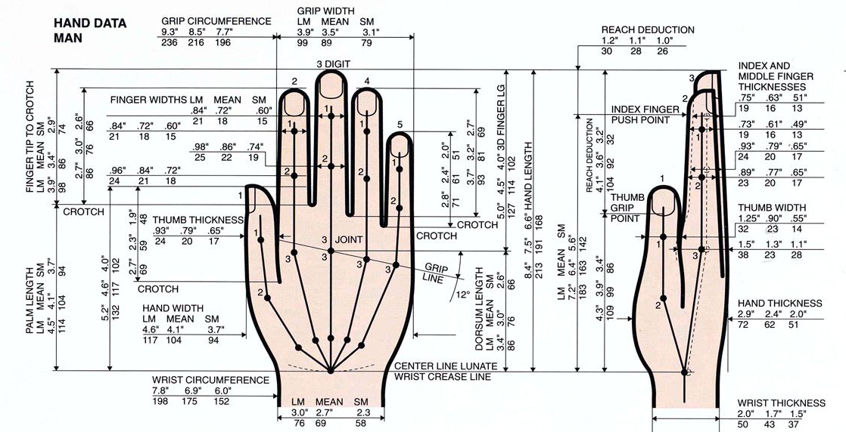
Fonte: Dreyfuss (2005)

Figura 2: Dados antropométricos das mãos das mulheres
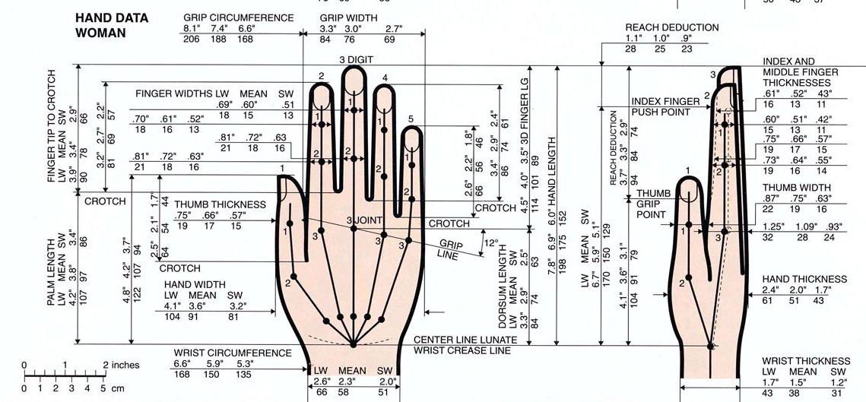
Fonte: Dreyfuss (2005)

Manejo
O manejo é como um ato ou uma ação física que está relacionada ao manuseio ou qualquer operacionalidade de qualquer produto, através ou por partes do corpo do usuário ou operador. Está relacionado com o manuseio das coisas: tanto as operações simples quanto as mais complexas que exijam ou impliquem séries ou sequências operacionais mais prolongadas (GOMES FILHO, 2003).

Nível de qualificação do manejo
Fino: O manejo fino está associado a uma ação que exige certa habilidade, precisão e sensibilidade. Por exemplo: dar um nó num cadarço.
Médio: O manejo médio está associado a uma ação que requer uma habilidade, força, precisão, treinamento e experiência. Por exemplo: fazer rosca em um parafuso.
Grosseiro: O manejo grosseiro está associado a uma ação que requer uma habilidade, com mais força, precisão, baixo treinamento e experiência. Por exemplo: serrar uma tabua.
Figura 3: Tipos de Manejo
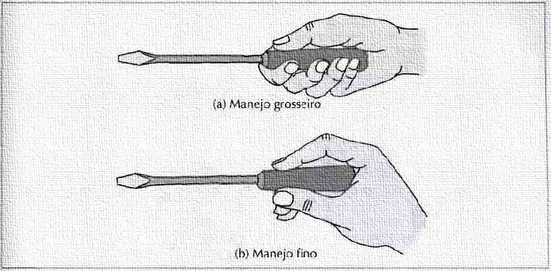
Fonte: Iida (2005)

DESENVOLVIMENTO

Aplicação do Questionário
Com o intuito de obter informações necessárias para o desenvolvimento foi aplicado um questionário no qual se tratava de receios e informações que poderiam auxiliar no processo desta etapa. O questionário aplicado no Google Formulários obteve um total de 29 respostas.
Referente a pergunta 5 foi possível notar dificuldades dos usuários, um participante relata: "Sim. Troquei uma lâmpada recentemente e tive muita dificuldade em relação do alcance do bocal. Outra dificuldade é que não existe um apoio seguro na lâmpada e no bocal para rosquear com facilidade.” (RESPONDENTE DO QUESTIONÁRIO, 2019).
Analisando as respostas obtidas foi possível observar que a grande maioria possui algum tipo de receio ao trocar a lâmpada, um fato apontado pelos respondentes na questão 5 foi a dificuldade de encaixar e rosquear. As alternativas mais selecionadas para identificar esses medos de acordo com a questão 6, foram o medo de levar choque 65,5%, de cair da escada 62,1% e de quebrar a lâmpada na mão 34,5%.
Alguns respondentes deixaram uma sugestão sobre o tema e relataram a necessidade de haver alguma forma mais prática de trocar a lâmpada.

Análise da tarefa
A análise da tarefa é o conjunto de ações humanas que auxiliam no processo de desenvolvimento para atingir o objetivo pretendido (IIDA, 2005), com a pretensão de gerar novos produtos e criar conceitos para aplicação de métodos ergonômicos e antropométricos (BAXTER, 2000), além de poder documentar informações e controles que são utilizados durante o processo da realização da tarefa (MORAES; MONT’ALVÃO, 2000).
Para identificar os possíveis problemas foi realizado a análise da tarefa com a intenção de observar a provável causa de desconforto, duas pessoas participaram deste procedimento e assinaram o termo de consentimento livre e esclarecido concordando em participar da pesquisa (Quadros 1 e 2):

Quadro 1: Removendo a lâmpada
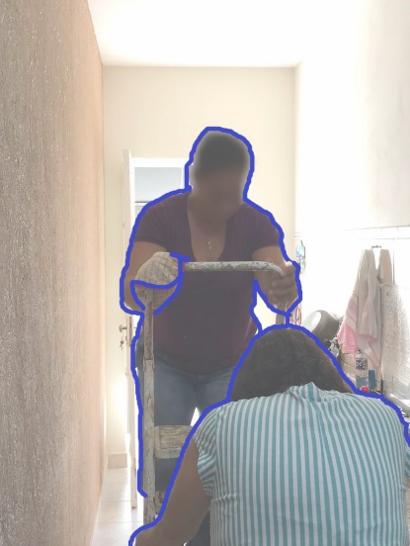 | 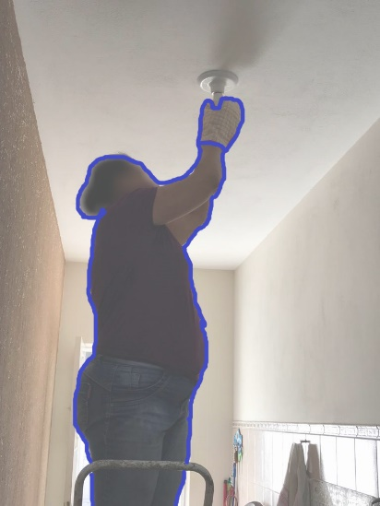 | 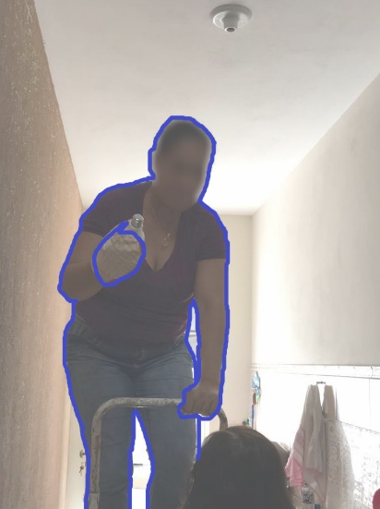
Etapa 1 | Etapa 2 | Etapa 3
Fonte: Autora (2019)

Para realizar a troca da lâmpada foi necessário o uso de uma escada e duas pessoas, uma para subir e a outra para segurar a escada. Para dar mais segurança, foi utilizado uma luva para auxiliar na remoção da lâmpada que foi optado pelo próprio usuário.
No caso da pessoa que foi realizar a tarefa, a mesma relatou receio ao tirar a lâmpada com medo de quebrar ou cair e utilizou as duas mãos para remover a lâmpada. Ao descer da escada ela utilizou uma das mãos para se apoiar, enquanto a outra mão segura o objeto. Para remover a lâmpada o tempo utilizado foram de 12 segundos. A tarefa de subir a escada, desatarraxar a lâmpada e descer ao piso durou em torno de 27 segundos.

Quadro 2: Colocando a lâmpada
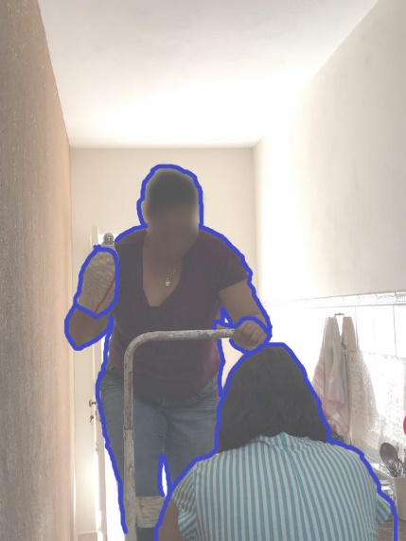 | 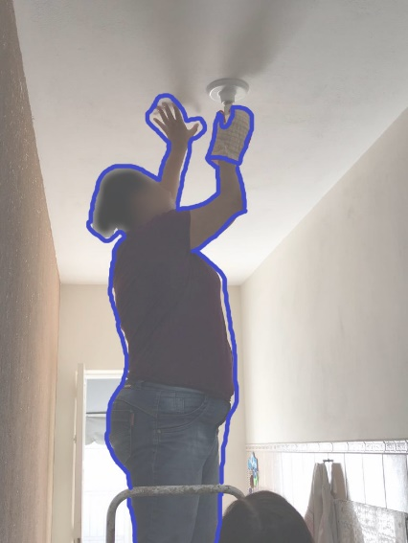 | 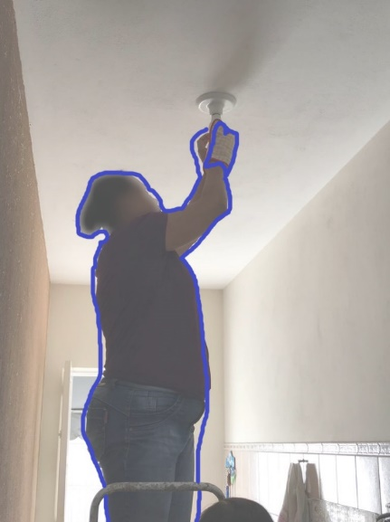
Etapa 1 | Etapa 2 | Etapa 3
Fonte: Autora (2019)

Para colocar a lâmpada ela apoiou uma mão na escada e a outra com o objeto. Foi possível notar o desconforto causado pela falta de apoio, pois ao rosquear a lâmpada a pessoa se apoiou por um segundo no teto e depois utilizou as duas mãos para colocar a lâmpada no soquete. Para colocar a lâmpada o tempo utilizado foi de 10 segundos. A tarefa de subir a escada, rosquear a lâmpada e descer ao piso, durou cerca de 27 segundos para ser realizada.

Resultados esperados
A pesquisa encontra-se em fase de desenvolvimento, entretanto, até o momento, foi possível perceber o desconforto dos usuários quando necessitam substituir uma lâmpada. É possível que ao concluir esta pesquisa, haja a necessidade da mudança do atual sistema de conexão da lâmpada, uma vez que este está relacionado ao atos dos usuários quando estes atarraxam ou de maneira oposta removem as lâmpadas.

REFERÊNCIAS

ABERGO, Associação Brasileira de Ergonomia. O que é ergonomia, 2019. Em: Abergo. Disponível em: <http://www.abergo.org.br/internas.php?pg=o_que_e_ergonomia> Acesso em: 16 de maio 2019.

BAXTER, Mike. Projeto de produto: guia prático para o design de novos produtos.
São Paulo: Blucher, 2000.

DREYFUSS, Henry Associates. As Medidas do Homem e da Mulher: Fatores
Humanos em Design. Porto Alegre: Bookman, 2009.

IIDA, Itiro. Ergonomia: Projeto e produção. 2ª ed. São Paulo: Blücher. 2005.

G20, Dicas para substituir o soquete da lâmpada. 2016. Em: G20. Disponível em: <http://www.g20brasil.com.br/dicas-para-substituir-o-soquete-de-lampada/ >. Acesso em: 29 de mar. 2019.

GOMES FILHO, João. Ergonomia do Objeto: sistema técnico de leitura ergonômica. São Paulo: Escrituras. 2003.

ILUMISUL, Saiba os diferentes tipos de lâmpadas e seus soquetes, 2019. Em: ILUMISUL. Disponível em: <http://www.ilumisul.com.br/saiba-os-diferentes-tipos-de-lampadas-e-seus-soquetes/> Acesso em: 13 de maio de 2019.

LIDWELL, William; HOLDEN, Kristina; BLUTER, Jill. Princípios Universais do Design. São Paulo: Bookman. 2003.

LÖBACH, Bernd. Design Industrial – Bases para a configuração de produtos Industriais. São Paulo: Editora Blucher, 2001.

MORAES, A.; MONT’ALVÃO, C. Ergonomia: conceitos e aplicações. 2. ed. Rio de
Janeiro: Editora 2AB, 2000.

OIEDUCA,Thomas Edison inventa a lâmpada elétrica, 2019. Em: Oi Educa. Disponível em: <http://www.oieduca.com.br/biblioteca/que-dia-e-hoje/thomas-edison-inventa-a-lampada-eletrica.html> Acesso em: 4 de jun. 2019.

PINELLI, Natasha. Há exatos 137 anos uma lâmpada elétrica foi acesa por Thomas Edison, 2016. Em: Revista Galileu. Disponível em: <https://revistagalileu.globo.com/Caminhos-para-o-futuro/Energia/noticia/2016/10/ha-137-anos-uma-lampada-eletrica-foi-acesa-por-thomas-edison.html/> Acesso em: 4 de jun. 2019.

ULTRALUZ. 4 grandes dúvidas sobre os componentes de uma lâmpada, 2017. Em: Ultraluz. Disponível em: <http://ultraluz.com.br/4-grandes-duvidas-sobre-os-componentes-de-uma-lampada/> Acesso em: 16 de maio 2019.

“A letra “E” surgiu em referência a Thomas Edison, inventor da lâmpada. O número corresponde ao diâmetro em mm da base da lâmpada” (ILUMISUL, 2019).
“As letras GU significam que a base tem dois pinos (a extremidade macho da ligação). Se uma lâmpada é GU10, o número 10 nos diz que o diâmetro da base é de 10 mm de diâmetro” (ILUMISUL, 2019).
Por manter sigilo aos participantes, os mesmos serão identificados como respondentes

